

**Студијски програм: Информатика**

**Предмет: Пoзнавање пословних процеса**

**Управљање резервацијама**

**- Предлог решења -**

|  |  |
| --- | --- |
| **Предметни наставник:** | **Студент:** |
| **Саша Стаменовић** | **Сара Стевановић, 012/2023** |

**Крагујевац 2025.**

1. **Увод**

**„Управљање резервацијама“** представља апликацију намењену ефикасном и једноставном вођењу евиденције целокупног процеса резервација. Корисницима омогућава да на брз и интуитиван начин поднесу захтев за резервацију, одаберу жељени датум и локацију, као и да прегледају све релевантне информације на једном месту.

Апликација аутоматски бележи и чува све податке у бази, чиме се елиминише могућност губитка информација и олакшава даља обрада захтева. Поред тога, омогућава праћење историје резервација, преглед доступних термина, као и евентуално прилагођавање или отказивање резервација у складу са потребама корисника.

Главни циљ апликације је да унапреди, убрза и поједностави процес резервисања.

1. **Функције**

* **Пријем резервације –** корисници обављају процес резервације путем једноставног интерфејса. Врши се провера података и бележе се подаци у базу.
* **Одабир датума –** корисник може да одбере датум.
* **Одабир града –** корисник може да одабере град у коме жели да прави прославу.
* **Одабир локације –** корисник може да одабере локацију.
* **Статус резервације –** корисник може да прегледа статус резервације.
* **Измене резервације –** корисник може да врши измене као и да откаже резервацију.
* **Евиденција у бази података –** све се памти у бази.

1. **Ограничења**

* **Трошкови имплеметације** – увођење новог система може бити скупо.
* **Техничке потешкоће** - Могући технички проблеми, као што су грешке у систему, кварови сервера или софтверски багови, могу утицати на функционалност
* **Интернет конекција** – за правилан рад система неопходна је стабилна интернет веза.
* **База података** – Сви подаци се чувају у једној бази, самим тим може ограничити скалабилност при већем броју корисника.

1. **IDEF0**

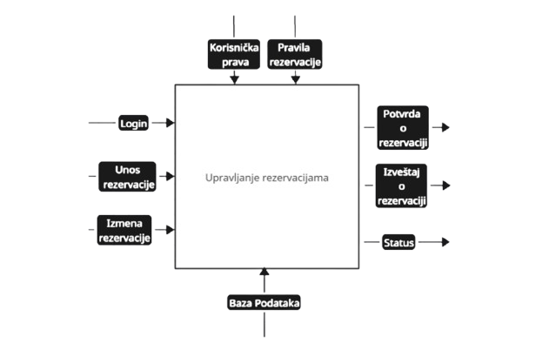

**4.1. Dekompozicija IDEF0**

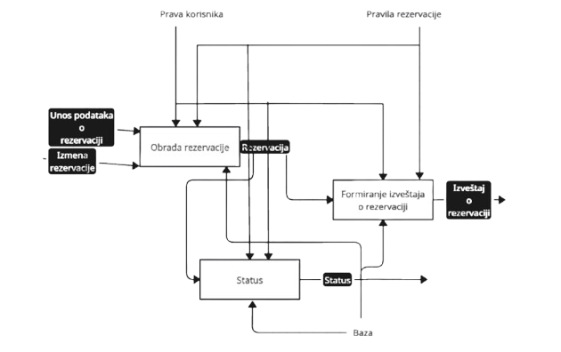

1. **SSA**

**5.1 0. ниво**

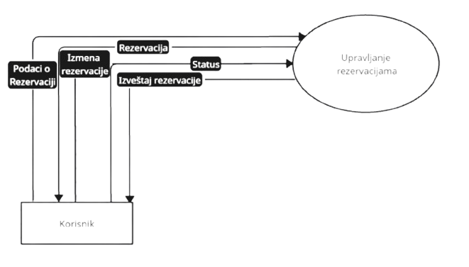

**5.2 1. ниво**

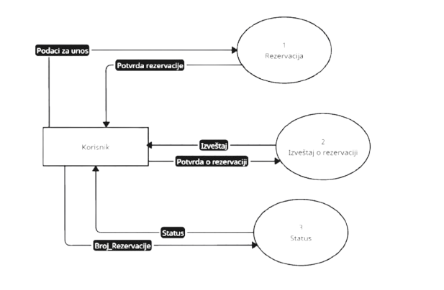

1. **MOV**

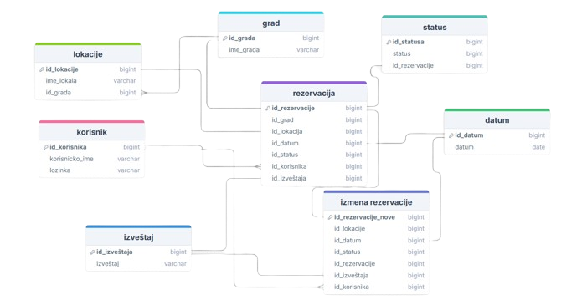

1. **Interfejs**

**7.1 Login**

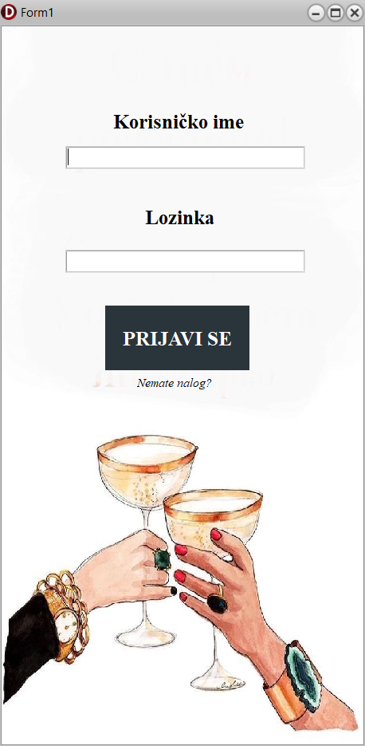

Korisnik ukoliko poseduje nalog unosi svoje korisničko ime i lozinku, u suprotnom ide na „Nemate nalog“ i kreira svoj nalog. Klikom na dugme potvrdi otvoriće se nova forma vezana za rezervaciju.

**7.2 Rezervacije**

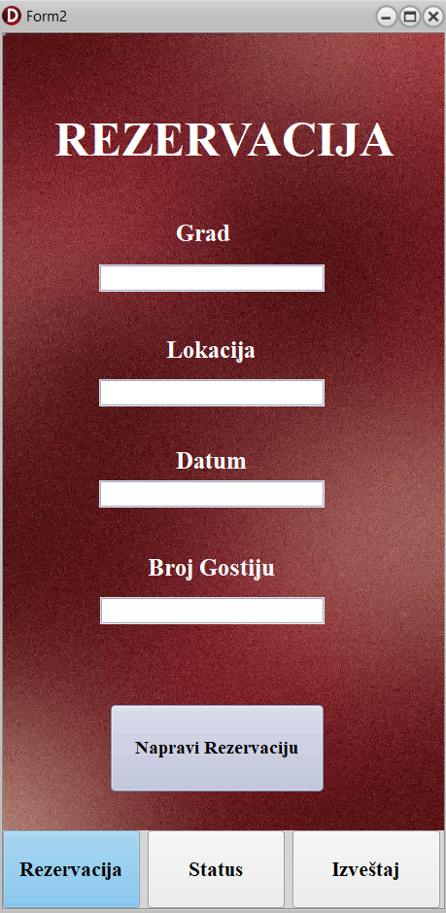

Korisnik popunjava polja za unos i klikom na dugme „Napravi Rezervaciju“ je kreirao rezervaciju. Korisnik će dobiti obaveštenje o tome kao i broj rezervacije.

**7.3 Status**

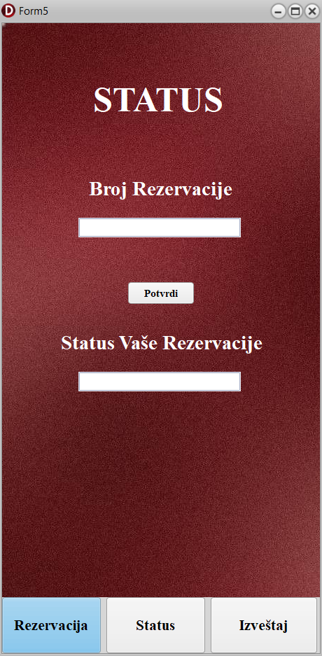

Korisnik unosi broj rezervacije i dobija odgovor o statusu njegove rezervacije.

**7.4 Izveštaj**

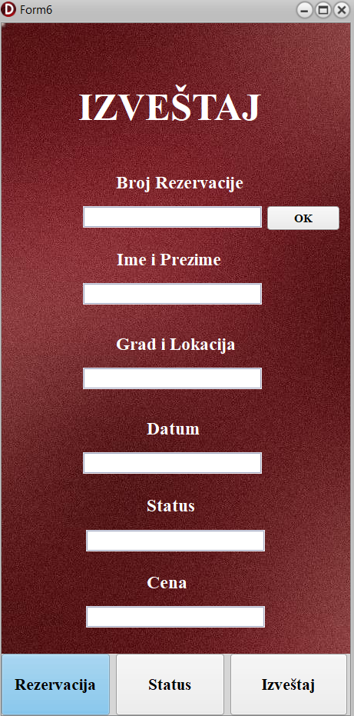

Unosom broja rezervacije korisnik će dobiti izveštaj o svojoj rezervaciji.